Rapport financier du 13 novembre 2013
( 4 septembre 2013 au 13 novembre 2013 )

Début de la période
État du compte-chèques le 4 septembre 2013 |  |  |  | 6,821.26$
Recettes
* 1) Dépôt (28 mars 2013) – 50/50 et cotisations |  | 114.00$
* 2) Dépôt (28 mars 2013) – Auberge du Violon 2013 |  | 5,000.00$
* Intérêts banquiers |  | 0.00$
Total recettes |  |  |  | 5,114.00$
(1) Total accessible |  |  |  | 11,935.26$
Déboursés
* #99 : Marc Boyer (9 sept 2013) - goûter de la réunion |  | (37.10$)
* #100 : Union nationale (9 sept 2013) – Pique-nique métis 2013 |  | (600.00$)
* Frais banquiers |  | (0.00$)
(2) Total des déboursés |  |  |  | (637,10$)
Fin de la période
(3) Solde du compte-chèques le 13 novembre 2013 |  |  |  | 11,298.16$

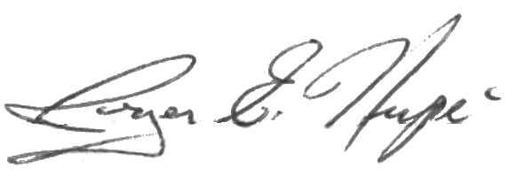

Rapport préparé et soumis par Roger Hupé :
Trésorier

